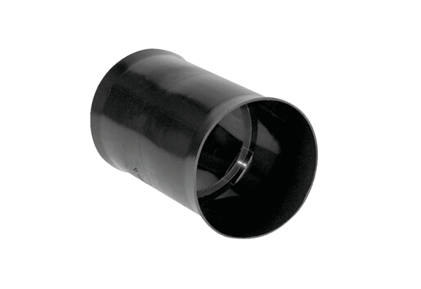Utični naglavak MF-FSM90Jedinica za pakiranje: 1 komAsortiman: K
Broj artikla: 0059.0975Proizvođač: MAICO

